Kmeans_Clustering_R

Analyse de la base de données ‘Live’
La base de données ‘Live’ contient des informations collectées auprès de vendeurs sur Facebook en Thaïlande.
Elle comprend différents types de statuts (photo, vidéo, etc.) ainsi que diverses métriques telles que les ‘likes’, ‘shares’, et ‘comments’.
Les détails précis des variables peuvent varier en fonction du fichier de données spécifique utilisé.
La base de données contient les inforamtions suivantes:
- status_id : L’ID unique de chaque publication.
- status_type : Le type de publication (par exemple, photo, statut, lien, vidéo).
- status_published : La date et l’heure de la publication.
- num_reactions : Le nombre total de réactions à la publication (par exemple, likes, love, wow, haha, sad, angry).
- num_comments : Le nombre total de commentaires sur la publication.
- num_shares : Le nombre total de partages de la publication.
- num_likes : Le nombre total de “J’aime” pour la publication.
- num_loves : Le nombre total de “Love” réactions pour la publication.
- num_wows : Le nombre total de “Wow” réactions pour la publication.
- num_hahas : Le nombre total de “Haha” réactions pour la publication.
- num_sads : Le nombre total de “Sad” réactions pour la publication.
- num_angrys : Le nombre total de “Angry” réactions pour la publication.
L’objectif de cette analyse est de découvrir des modèles et des tendances dans les données qui peuvent nous aider à comprendre comment les utilisateurs de Facebook en Thaïlande interagissent avec les publications des vendeurs en ligne.
Ces informations peuvent être utilisées pour optimiser la stratégie de contenu des vendeurs, améliorer l’engagement des utilisateurs et, finalement, augmenter les ventes.
5 étapes clés pour réaliser les K-means
- Étape 1 : Analyse et traitement des données
- Étape 2 : Analyse de la relation qui existe entre les variables
- Étape 3 : Analyse de la relation multivariée entre les variables
- Étape 4 : Choix du nombre de groupes optimal
- Étape 5 : Interprétation des résultats

Etape 1: Analyse et traitement des données
4 points clés à vérifier lors de la description des données :
- Point 1 : Transformation des variables
- Point 2 : Analyse des valeurs manquantes
- Point 3 : Traitement des données aberrantes
- Point 4 : Description des données

Point 1: Transformation des variables
chemin<-"/Users/natachanjongwayepnga/Documents/GitHub/LeCoinStat/Kmeans_Logiciel_R/data"# Remplacez par le chemin dans lequel se trouve votre base de données
base_publication<-read.csv(paste0(chemin,"/Live.csv"))
#Visualiser les premières lignes de la base de données
head(base_publication)
status_id status_type status_published num_reactions
1 246675545449582_1649696485147474 video 4/22/2018 6:00 529
2 246675545449582_1649426988507757 photo 4/21/2018 22:45 150
3 246675545449582_1648730588577397 video 4/21/2018 6:17 227
4 246675545449582_1648576705259452 photo 4/21/2018 2:29 111
5 246675545449582_1645700502213739 photo 4/18/2018 3:22 213
6 246675545449582_1645650162218773 photo 4/18/2018 2:14 217
num_comments num_shares num_likes num_loves num_wows num_hahas num_sads
1 512 262 432 92 3 1 1
2 0 0 150 0 0 0 0
3 236 57 204 21 1 1 0
4 0 0 111 0 0 0 0
5 0 0 204 9 0 0 0
6 6 0 211 5 1 0 0
num_angrys Column1 Column2 Column3 Column4
1 0 NA NA NA NA
2 0 NA NA NA NA
3 0 NA NA NA NA
4 0 NA NA NA NA
5 0 NA NA NA NA
6 0 NA NA NA NA
#Types des variables dans la base de données
str(base_publication)
'data.frame': 7050 obs. of 16 variables:
$ status_id : chr "246675545449582_1649696485147474" "246675545449582_1649426988507757" "246675545449582_1648730588577397" "246675545449582_1648576705259452" ...
$ status_type : chr "video" "photo" "video" "photo" ...
$ status_published: chr "4/22/2018 6:00" "4/21/2018 22:45" "4/21/2018 6:17" "4/21/2018 2:29" ...
$ num_reactions : int 529 150 227 111 213 217 503 295 203 170 ...
$ num_comments : int 512 0 236 0 0 6 614 453 1 9 ...
$ num_shares : int 262 0 57 0 0 0 72 53 0 1 ...
$ num_likes : int 432 150 204 111 204 211 418 260 198 167 ...
$ num_loves : int 92 0 21 0 9 5 70 32 5 3 ...
$ num_wows : int 3 0 1 0 0 1 10 1 0 0 ...
$ num_hahas : int 1 0 1 0 0 0 2 1 0 0 ...
$ num_sads : int 1 0 0 0 0 0 0 0 0 0 ...
$ num_angrys : int 0 0 0 0 0 0 3 1 0 0 ...
$ Column1 : logi NA NA NA NA NA NA ...
$ Column2 : logi NA NA NA NA NA NA ...
$ Column3 : logi NA NA NA NA NA NA ...
$ Column4 : logi NA NA NA NA NA NA ...

Suppression des colonnes inutiles
#install.packages("dplyr")
# Assurez-vous que le package dplyr est chargé
library(dplyr)
Attaching package: 'dplyr'
The following objects are masked from 'package:stats':
filter, lag
The following objects are masked from 'package:base':
intersect, setdiff, setequal, union
# Suppression des colonnes inutiles
base_publication<-base_publication %>% select(-c("Column1", "Column2", "Column3","Column4", "status_published"))
str(base_publication)
'data.frame': 7050 obs. of 11 variables:
$ status_id : chr "246675545449582_1649696485147474" "246675545449582_1649426988507757" "246675545449582_1648730588577397" "246675545449582_1648576705259452" ...
$ status_type : chr "video" "photo" "video" "photo" ...
$ num_reactions: int 529 150 227 111 213 217 503 295 203 170 ...
$ num_comments : int 512 0 236 0 0 6 614 453 1 9 ...
$ num_shares : int 262 0 57 0 0 0 72 53 0 1 ...
$ num_likes : int 432 150 204 111 204 211 418 260 198 167 ...
$ num_loves : int 92 0 21 0 9 5 70 32 5 3 ...
$ num_wows : int 3 0 1 0 0 1 10 1 0 0 ...
$ num_hahas : int 1 0 1 0 0 0 2 1 0 0 ...
$ num_sads : int 1 0 0 0 0 0 0 0 0 0 ...
$ num_angrys : int 0 0 0 0 0 0 3 1 0 0 ...

Résumé rapide des données
#Résumé rapide de la base de données
summary(base_publication)
status_id status_type num_reactions num_comments
Length:7050 Length:7050 Min. : 0.0 Min. : 0.0
Class :character Class :character 1st Qu.: 17.0 1st Qu.: 0.0
Mode :character Mode :character Median : 59.5 Median : 4.0
Mean : 230.1 Mean : 224.4
3rd Qu.: 219.0 3rd Qu.: 23.0
Max. :4710.0 Max. :20990.0
num_shares num_likes num_loves num_wows
Min. : 0.00 Min. : 0.0 Min. : 0.00 Min. : 0.000
1st Qu.: 0.00 1st Qu.: 17.0 1st Qu.: 0.00 1st Qu.: 0.000
Median : 0.00 Median : 58.0 Median : 0.00 Median : 0.000
Mean : 40.02 Mean : 215.0 Mean : 12.73 Mean : 1.289
3rd Qu.: 4.00 3rd Qu.: 184.8 3rd Qu.: 3.00 3rd Qu.: 0.000
Max. :3424.00 Max. :4710.0 Max. :657.00 Max. :278.000
num_hahas num_sads num_angrys
Min. : 0.0000 Min. : 0.0000 Min. : 0.0000
1st Qu.: 0.0000 1st Qu.: 0.0000 1st Qu.: 0.0000
Median : 0.0000 Median : 0.0000 Median : 0.0000
Mean : 0.6965 Mean : 0.2437 Mean : 0.1132
3rd Qu.: 0.0000 3rd Qu.: 0.0000 3rd Qu.: 0.0000
Max. :157.0000 Max. :51.0000 Max. :31.0000

Point 2: Analyse des données manquantes
# Fonction pour calculer la proportion de valeurs manquantes par variable
proportion_valeurs_manquantes <- function(data) {
# Calcul du nombre de valeurs manquantes par colonne
nb_valeurs_manquantes <- sapply(data, function(x) sum(is.na(x)))
# Calcul de la proportion de valeurs manquantes
proportion_manquantes <- nb_valeurs_manquantes / nrow(data)
# Création d'un dataframe pour le résultat
resultat <- data.frame(Nombre = nb_valeurs_manquantes, Proportion = proportion_manquantes)
return(resultat)
}
# Utilisation de la fonction avec votre base de données
resultat <- proportion_valeurs_manquantes(base_publication)
resultat
Nombre Proportion
status_id 0 0
status_type 0 0
num_reactions 0 0
num_comments 0 0
num_shares 0 0
num_likes 0 0
num_loves 0 0
num_wows 0 0
num_hahas 0 0
num_sads 0 0
num_angrys 0 0

Découverte d’un package VIM
# Charger le package VIM
if (!require(VIM)) install.packages("VIM")
Loading required package: VIM
Loading required package: colorspace
Loading required package: grid
VIM is ready to use.
Suggestions and bug-reports can be submitted at: https://github.com/statistikat/VIM/issues
Attaching package: 'VIM'
The following object is masked from 'package:datasets':
sleep
library(VIM)
# Utilisation de la fonction aggr() pour visualiser les valeurs manquantes
# base_publication : le dataframe contenant vos données
# col : définit les couleurs utilisées dans le graphique (navyblue pour les valeurs existantes, yellow pour les manquantes)
# numbers : si TRUE, affiche le pourcentage de valeurs manquantes pour chaque variable
# sortVars : si TRUE, trie les variables par le taux de valeurs manquantes
# labels : les étiquettes à utiliser pour chaque variable, ici on utilise les noms des colonnes de base_publication
# cex.axis : taille du texte des étiquettes d'axe (réduite ici à 0.7 pour une meilleure lisibilité)
# gap : espace entre les barres dans l'histogramme
# ylab : étiquettes pour l'axe des y, ici définies comme un histogramme des données manquantes et leur motif
aggr(base_publication, col=c('navyblue','yellow'), numbers=TRUE, sortVars=TRUE,
labels=names(base_publication), cex.axis=.7, gap=3, ylab=c("Histogram of missing data","Pattern"))
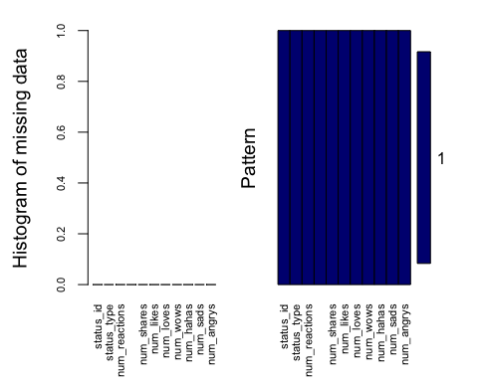
Variables sorted by number of missings:
Variable Count
status_id 0
status_type 0
num_reactions 0
num_comments 0
num_shares 0
num_likes 0
num_loves 0
num_wows 0
num_hahas 0
num_sads 0
num_angrys 0

Points 3 et 4 : Analyse des outliers et description des données
Deux points:
-Analyses des variables qualitatives
-Analyse des variables quantitatives

Variable qualitative: type de statut
Deux analyses:
-Tableau des fréquences
-Barplot
# Chargement du package ggplot2 pour la visualisation
library(ggplot2)
# Création d'une table des fréquences pour la variable status_type
type_statut_table <- table(base_publication$status_type)
# Conversion de la table en dataframe pour la visualisation
type_statut_df <- as.data.frame(type_statut_table)
# Renommage des colonnes
names(type_statut_df) <- c("status_type", "Count")
# Ajout d'une colonne pour les proportions
type_statut_df$Proportion <- type_statut_df$Count / sum(type_statut_df$Count)
# Création du diagramme en barres
ggplot(type_statut_df, aes(x = status_type, y = Count, fill = status_type)) +
geom_bar(stat = "identity") +
geom_text(aes(label = paste(round(Proportion * 100), "%")), vjust = -0.5) +
labs(title = "Répartition par Type de Statut", x = "Type de Statut", y = "Nombre") +
theme_minimal() +
scale_fill_brewer(palette = "Pastel1")
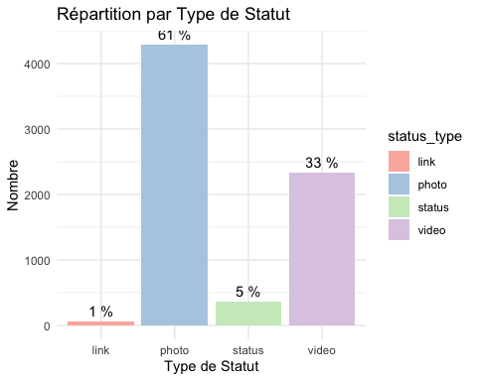
#Afficher le nombre
type_statut_table
link photo status video
63 4288 365 2334

Analyse des variables quantitatives
Deux graphiques à réaliser:
-Histogrammes
-Boxplot
# Installer les packages nécessaires si ce n'est pas déjà fait
if (!require(ggplot2)) install.packages("ggplot2")
# Charger les packages
library(ggplot2)
# Identifier les colonnes quantitatives
liste_variable_quanti <-colnames(base_publication)[-c(1,2)]
# Créer un histogramme pour chaque variable quantitative
for (var in liste_variable_quanti) {
# Vérifier si la variable est continue
if (is.numeric(base_publication[[var]])) {
print(ggplot(base_publication, aes(x = .data[[var]])) +
geom_histogram(bins = 30, fill = "blue", color = "black") +
theme_minimal() +
labs(title = paste("Histogramme de", var), x = var, y = "Fréquence"))
} else {
message(paste("La variable", var, "n'est pas quantitative et sera ignorée."))
}
}
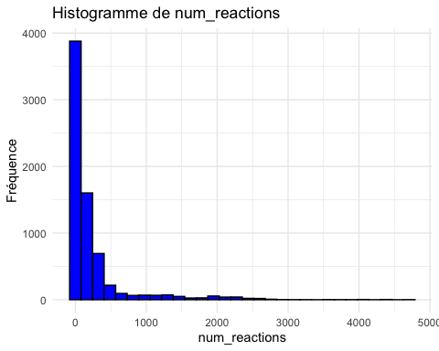
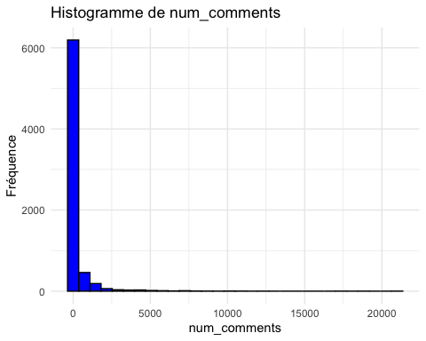
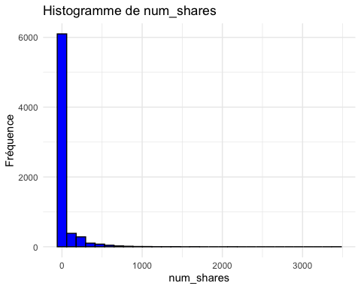
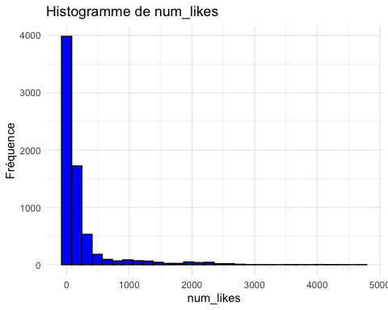
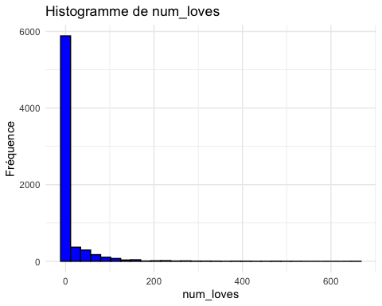
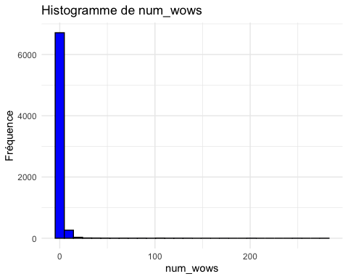
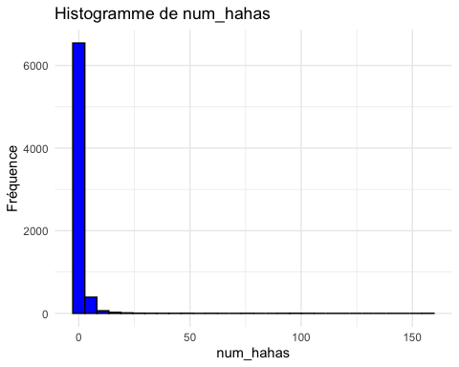
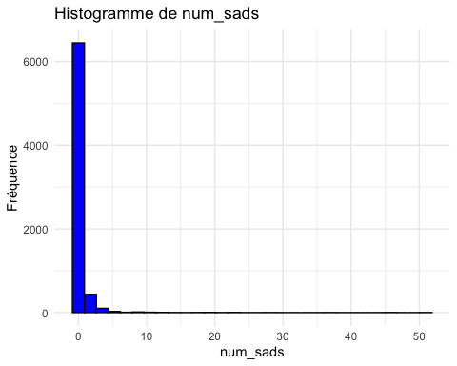
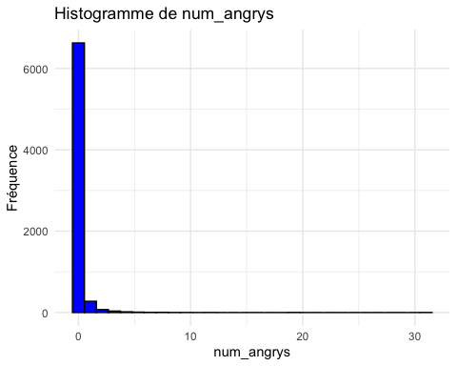
# Créer un boxplot pour chaque variable quantitative
for (var in liste_variable_quanti) {
# Vérifier si la variable est continue
if (is.numeric(base_publication[[var]])) {
print(ggplot(base_publication, aes(x = factor(1), y = .data[[var]])) +
geom_boxplot(fill = "skyblue", color = "darkblue") +
theme_minimal() +
labs(title = paste("Boxplot de", var), x = "", y = var))
} else {
message(paste("La variable", var, "n'est pas quantitative et sera ignorée pour les boxplots."))
}
}
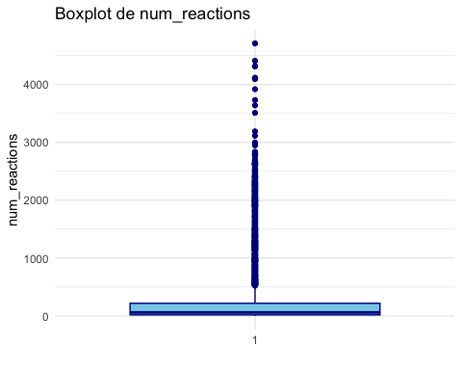
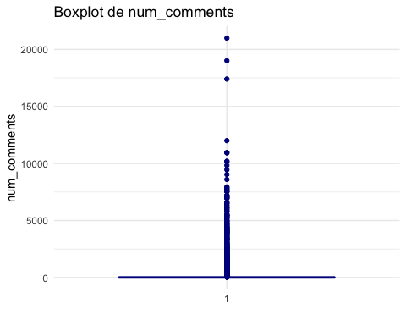
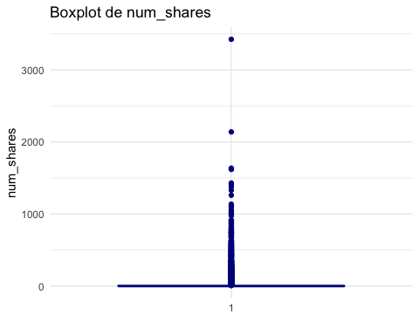
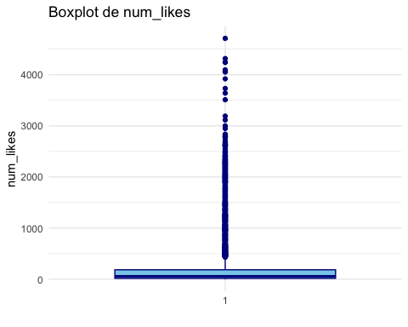
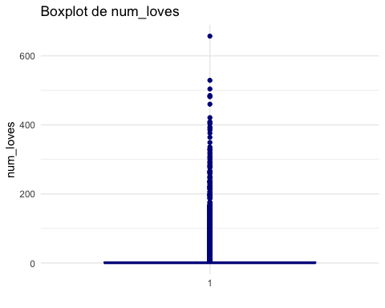
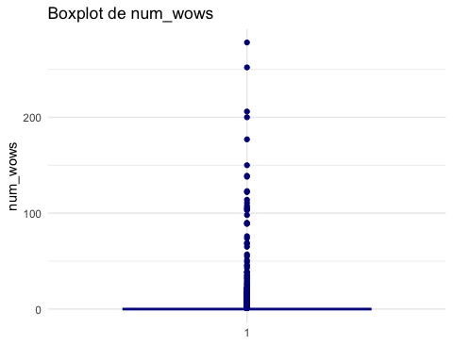
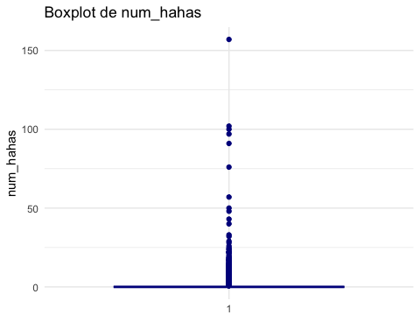
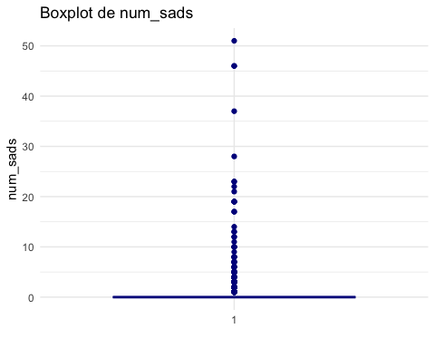
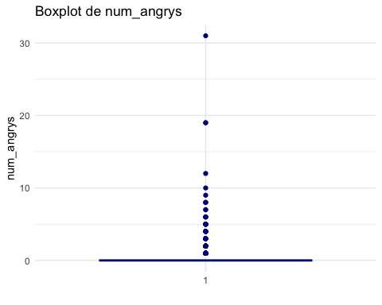

library(psych)
Attaching package: 'psych'
The following objects are masked from 'package:ggplot2':
%+%, alpha
describe(base_publication[,liste_variable_quanti])
vars n mean sd median trimmed mad min max range
num_reactions 1 7050 230.12 462.63 59.5 112.55 77.84 0 4710 4710
num_comments 2 7050 224.36 889.64 4.0 35.21 5.93 0 20990 20990
num_shares 3 7050 40.02 131.60 0.0 7.06 0.00 0 3424 3424
num_likes 4 7050 215.04 449.47 58.0 100.85 74.13 0 4710 4710
num_loves 5 7050 12.73 39.97 0.0 2.95 0.00 0 657 657
num_wows 6 7050 1.29 8.72 0.0 0.24 0.00 0 278 278
num_hahas 7 7050 0.70 3.96 0.0 0.08 0.00 0 157 157
num_sads 8 7050 0.24 1.60 0.0 0.00 0.00 0 51 51
num_angrys 9 7050 0.11 0.73 0.0 0.00 0.00 0 31 31
skew kurtosis se
num_reactions 3.74 16.72 5.51
num_comments 9.03 126.74 10.60
num_shares 7.10 96.77 1.57
num_likes 3.92 18.41 5.35
num_loves 6.00 50.52 0.48
num_wows 18.24 415.18 0.10
num_hahas 20.30 586.60 0.05
num_sads 17.57 426.65 0.02
num_angrys 19.50 624.13 0.01

Étape 2 : Analyse des relations entre les variables
- Mettre en place le pair plot (nuage de points).
- Mettre en place la heatmap de corrélation.
- Analyser les relations entre les variables qualitatives et quantitatives.
- Analyser les relations entre les variables qualitatives.

Réaliser le pair plot entre les variables
# Chargement des packages nécessaires
if (!require(GGally)) install.packages("GGally")
Loading required package: GGally
Registered S3 method overwritten by 'GGally':
method from
+.gg ggplot2
library(GGally)
# Sélection des variables quantitatives
base_anal <- base_publication[,-1]#Enlever l'identifiant de la base
# Création du pairplot
plot(base_anal)
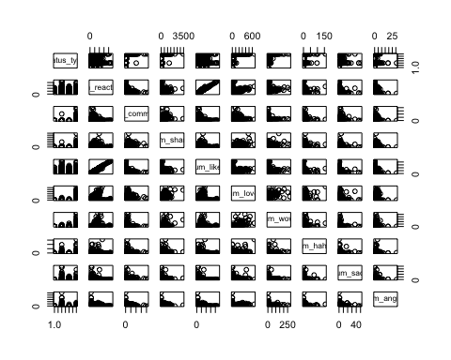

Heatmap de corrélation entre les variables quantitatives
if (!require(ggplot2)) install.packages("ggplot2")
if (!require(reshape2)) install.packages("reshape2") # Pour transformer la matrice de corrélation
Loading required package: reshape2
library(ggplot2)
library(reshape2)
base_quati <- base_publication[,-c(1,2)] # Enlever les colonnes non quantitatives
matrice_correlation <- cor(base_quati, use = "complete.obs")
# Fondre la matrice de corrélation pour une utilisation avec ggplot2
melted_cormat <- melt(matrice_correlation)
ggplot(data = melted_cormat, aes(Var2, Var1, fill = value)) +
geom_tile(color = "white") +
geom_text(aes(label = round(value, 2)), vjust = 1, size = 3) + # Ajout de geom_text avec une taille de police augmentée
scale_fill_gradient2(low = "blue", high = "red", mid = "white",
midpoint = 0, limit = c(-1,1), space = "Lab",
name="Corrélation de Pearson") +
theme_minimal() +
theme(axis.text.x = element_text(angle = 45, vjust = 1,
size = 12, hjust = 1),
axis.text.y = element_text(size = 12)) +
coord_fixed()
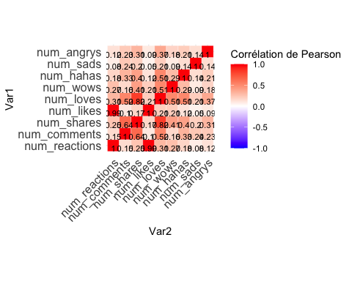

Relation variable qualitative et une variable quantitative
- Mettre en place les boxplots bivariés.
- Réaliser les tests statistiques adaptés (Wilcoxon, Kruskal-Wallis, ANOVA, Student, Welch).
if (!require(ggplot2)) install.packages("ggplot2")
# Charger les packages
library(ggplot2)
# Pour chaque variable quantitative, créer un boxplot par rapport à status_type
for (col in liste_variable_quanti) {
# Créer le boxplot
p <- ggplot(base_publication, aes(x = status_type, y = .data[[col]], fill = status_type)) +
geom_boxplot(alpha = 0.7) + # Supprimer la bordure noire
scale_fill_brewer(palette = "Set1") + # Utiliser une palette de couleurs vive
labs(title = paste("Boxplot de", col, "par status_type"), x = "Status Type", y = col) +
theme_minimal() +
theme(axis.text.x = element_text(angle = 45, hjust = 1), # Incliner le texte de l'axe X
plot.title = element_text(hjust = 0.5)) # Centrer le titre
# Afficher le boxplot
print(p)
}
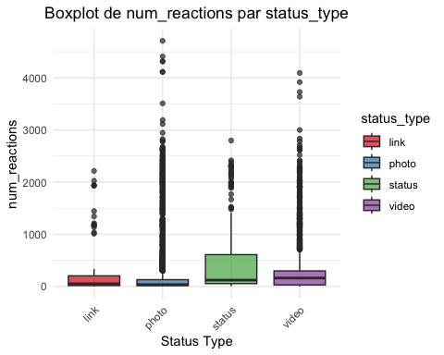
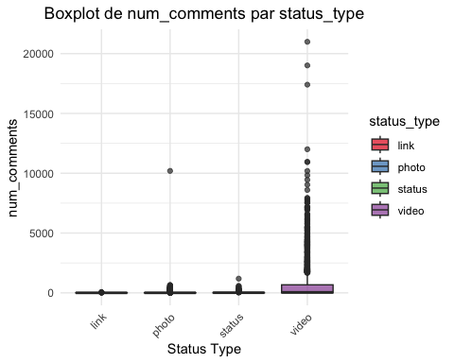
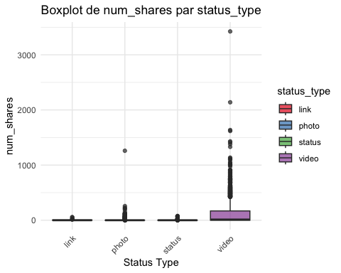
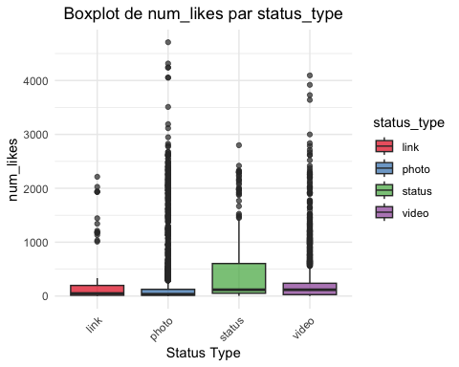
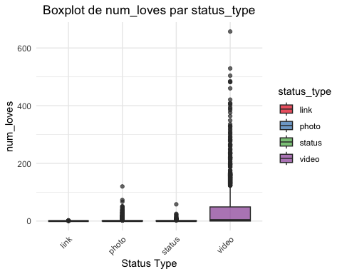
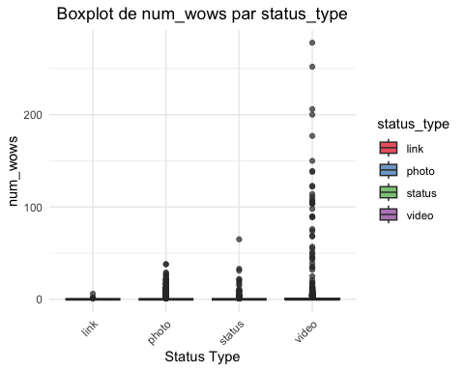
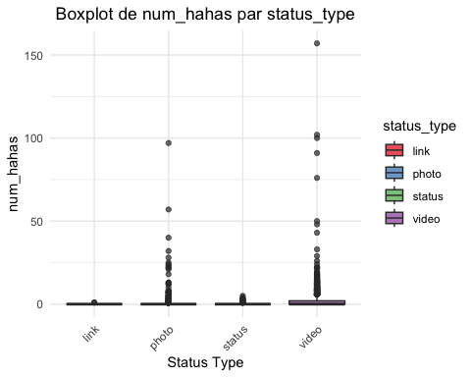
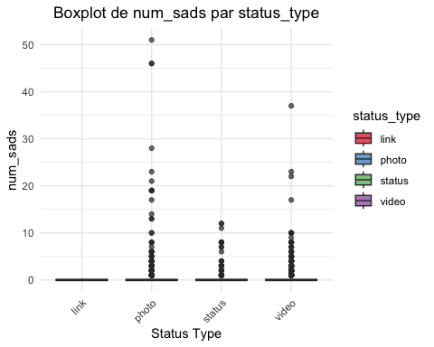
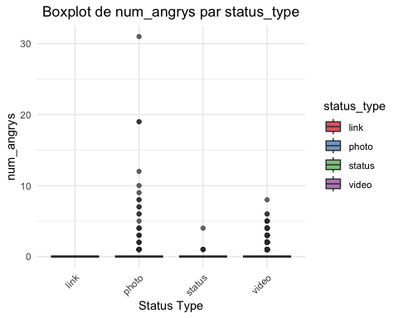
# Effectuer le test de Wilcoxon pour chaque variable quantitative par rapport à une variable qualitative
resultats_tests <- list()
for (col in liste_variable_quanti) {
# Exécution du test de Kruskal-Wallis
test <- kruskal.test(as.formula(paste(col, '~ status_type')), data = base_publication)
# Stocker la statistique de test et la p-valeur
resultats_tests[[col]] <- c(statistic = test$statistic, p.value = test$p.value)
}
# Conversion de la liste des résultats en dataframe
resultats_dataframe <- as.data.frame(t(sapply(resultats_tests, c)))
# Nommer les colonnes et les lignes du dataframe
colnames(resultats_dataframe) <- c("statistic", "p.value")
rownames(resultats_dataframe) <- liste_variable_quanti
resultats_dataframe
statistic p.value
num_reactions 430.0462 6.860611e-93
num_comments 748.0684 7.916056e-162
num_shares 1539.8307 0.000000e+00
num_likes 357.6951 3.216644e-77
num_loves 883.4864 3.379917e-191
num_wows 196.5584 2.337563e-42
num_hahas 1336.2606 1.994865e-289
num_sads 511.4759 1.554607e-110
num_angrys 643.2248 4.288563e-139

Etape 3: Réaliser l’ACP
2 points clés:
-Choix du nombre d’axe factoriel
-Interprétation des axes

1 - Choisir le nombre d’axe factoriel
if (!require(FactoMineR)) install.packages("FactoMineR")
Loading required package: FactoMineR
if (!require(factoextra)) install.packages("factoextra")
Loading required package: factoextra
Welcome! Want to learn more? See two factoextra-related books at https://goo.gl/ve3WBa
library(FactoMineR)
library(factoextra)
# Sélection des variables quantitatives
base_quanti <- base_publication[,-c(1,2)] # Exclure les colonnes non quantitatives
# Variable qualitative comme supplémentaire
status_type <- base_publication$status_type
# Normalisation (centrage et réduction) des variables quantitatives
base_quanti_norm <- scale(base_quanti)
acp <- PCA(base_quanti_norm, graph = FALSE)
fviz_eig(acp)
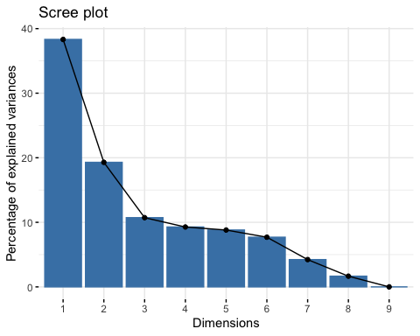

2- Interpréter les axes
# Cercle de corrélation
fviz_pca_var(acp, col.var = "contrib", repel = TRUE) # Colorer par contribution
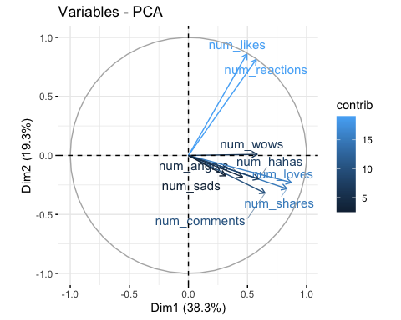
fviz_pca_var(acp, col.var = "cos2", repel = TRUE) # Colorer par contribution
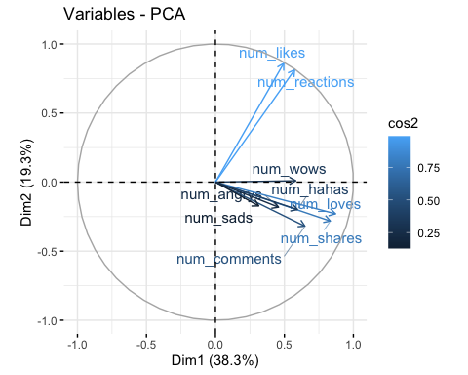

Mise en place des kmeans

Etape 4: Détermination du nombre de cluster
2 méthodes pour déterminer le nombre de groupe
- Méthode du coude
- score de silhouette
if (!require(factoextra)) install.packages("factoextra")
if (!require(cluster)) install.packages("cluster")
Loading required package: cluster
library(factoextra)
library(cluster)

Méthode 1: Méthode du coude
L’idée de base derrière les méthodes de partitionnement de clusters, telles que le clustering k-means, est de définir des clusters afin de minimiser la variation intra-cluster totale. Cette variation est connue sous le nom de variation totale intra-cluster ou somme totale des carrés intra-cluster (WSS). La formule pour minimiser la WSS est la suivante :
$$\text{minimiser}\left(\sum_{k=1}^{K}{W}\left(C_{k}\right)\right)$$
Dans cette formule, $C_{k}$ représente le k-ième cluster et $W(C_k) $est la variation intra-cluster. La WSS quantifie la densité du regroupement et l’objectif est de la réduire au minimum possible.
Pour déterminer le nombre optimal de clusters, on peut utiliser l’algorithme suivant :
- Appliquer l’algorithme de clustering pour différentes valeurs de k, par exemple, en faisant varier k de 1 à 10 clusters.
- Calculer la WSS pour chaque valeur de k.
- Tracer la courbe de WSS en fonction du nombre de clusters k.
- Identifier l’emplacement d’un coude dans le graphique, qui est généralement considéré comme un indicateur du nombre approprié de clusters.
https://uc-r.github.io/kmeans_clustering#optimal
# Détermination du nombre optimal de clusters avec la méthode du coude
fviz_nbclust(base_quanti_norm, kmeans, method = "wss") +
geom_vline(xintercept = 4, linetype = 2) + # Ajuster le xintercept selon le résultat
labs(title = "Détermination du Nombre Optimal de Clusters",
x = "Nombre de Clusters",
y = "Somme des Carrés Intra-Cluster (WSS)") +
theme_minimal()
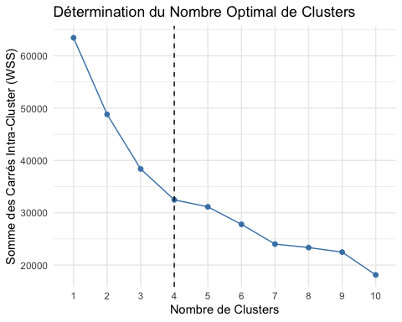

Méthode 2: Méthode de silhouette
L’approche de la silhouette détermine à quel point chaque objet est bien intégré dans son cluster. Une largeur moyenne de silhouette élevée indique un bon clustering. La méthode de la silhouette moyenne calcule la silhouette moyenne des observations pour différentes valeurs de k. Le nombre optimal de clusters k est celui qui maximise la silhouette moyenne sur une plage de valeurs possibles pour k.
https://uc-r.github.io/kmeans_clustering
if (!require(purrr)) install.packages("purrr")
Loading required package: purrr
library(purrr)
# function to compute average silhouette for k clusters
avg_sil <- function(k) {
km.res <- kmeans(base_quanti_norm, centers = k, nstart = 25)
ss <- silhouette(km.res$cluster, dist(base_quanti_norm))
mean(ss[, 3])
}
# Compute and plot wss for k = 2 to k = 15
k.values <- 2:15
# extract avg silhouette for 2-15 clusters
avg_sil_values <- map_dbl(k.values, avg_sil)
Warning: did not converge in 10 iterations
Warning: did not converge in 10 iterations
Warning: did not converge in 10 iterations
Warning: did not converge in 10 iterations
Warning: did not converge in 10 iterations
plot(k.values, avg_sil_values,
type = "b", pch = 19, frame = FALSE,
xlab = "Nombre de clusters K",
ylab = "Silhouettes Moyennes")
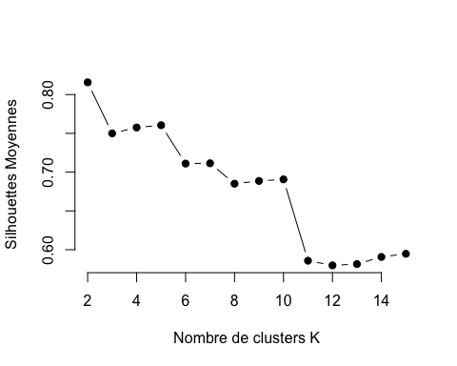
fviz_nbclust(base_quanti_norm, kmeans, method = "silhouette") +
labs(title = "Détermination du Nombre Optimal de Clusters avec la Méthode de la Silhouette",
x = "Nombre de Clusters",
y = "Largeur Moyenne de la Silhouette") +
theme_minimal()
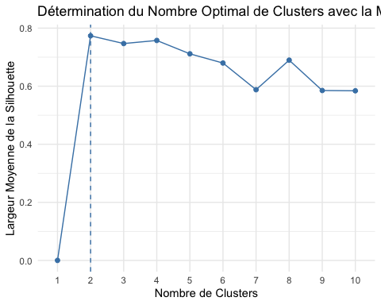
set.seed(123) # Pour la reproductibilité
kmeans_result <- kmeans(base_quanti_norm, centers = 4, nstart = 25)
fviz_cluster(kmeans_result, data = base_quanti_norm)
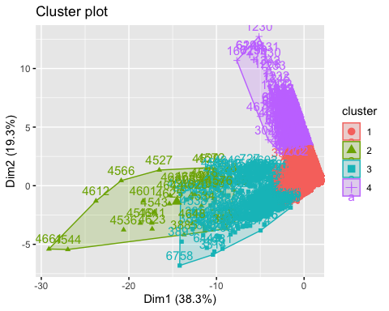
set.seed(123) # Pour la reproductibilité
k2 <- kmeans(base_quanti_norm, centers = 2, nstart = 25)
k3 <- kmeans(base_quanti_norm, centers = 3, nstart = 25)
k5 <- kmeans(base_quanti_norm, centers = 5, nstart = 25)
# plots to compare
p1 <- fviz_cluster(k2, geom = "point", data = base_quanti_norm) + ggtitle("k = 2")
p2 <- fviz_cluster(k3, geom = "point", data = base_quanti_norm) + ggtitle("k = 3")
p3 <- fviz_cluster(k5, geom = "point", data = base_quanti_norm) + ggtitle("k = 5")
p4 <- fviz_cluster(kmeans_result, geom = "point", data = base_quanti_norm) + ggtitle("k = 4")
library(gridExtra)
Attaching package: 'gridExtra'
The following object is masked from 'package:dplyr':
combine
grid.arrange(p1, p2, p3,p4, nrow = 2)
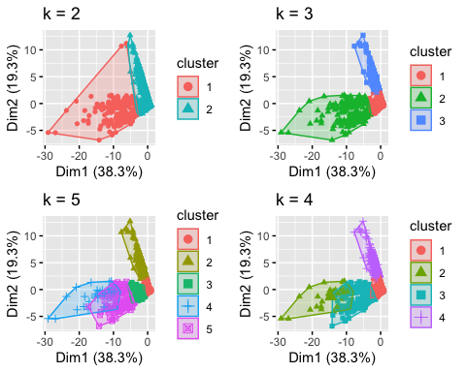

Etape 5: Interprétation des résultats
Source code: https://www.datanovia.com/en/blog/beautiful-radar-chart-in-r-using-fmsb-and-ggplot-packages/
# Ajouter la colonne de cluster à base_publication
base_publication$cluster <- factor(kmeans_result$cluster)
# Pour chaque variable quantitative, créer un boxplot par rapport à cluster
for (col in liste_variable_quanti) {
p <- ggplot(base_publication, aes(x = cluster, y = .data[[col]], fill = cluster)) +
geom_boxplot() +
scale_fill_brewer(palette = "Set1") + # Utiliser une palette de couleurs
labs(title = paste("Boxplot de", col, "par cluster"), x = "Cluster", y = col) +
theme_minimal() +
theme(axis.text.x = element_text(angle = 45, hjust = 1), # Incliner le texte de l'axe X
plot.title = element_text(hjust = 0.5)) # Centrer le titre
# Afficher le boxplot
print(p)
}
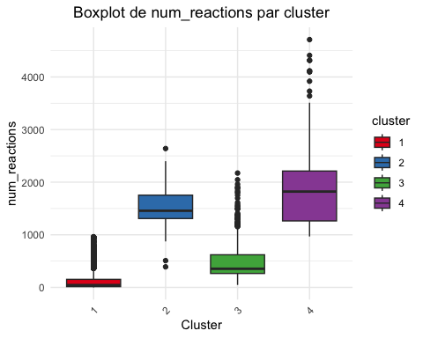
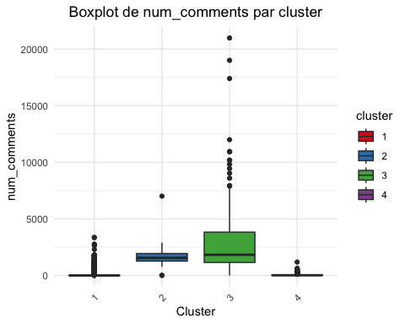
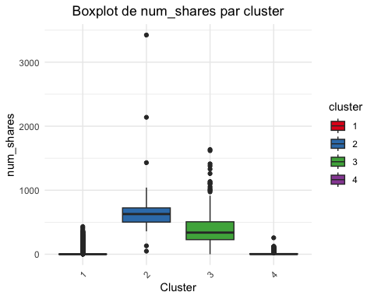
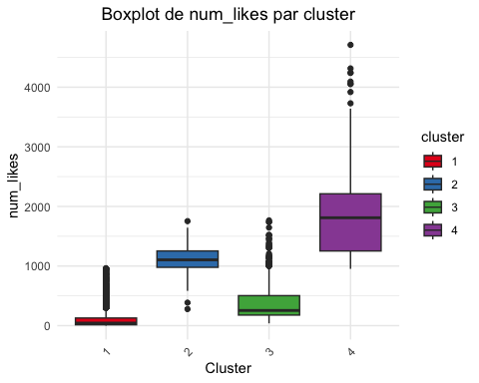
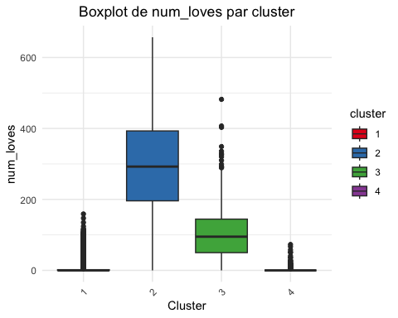
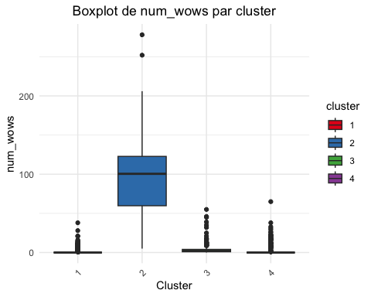
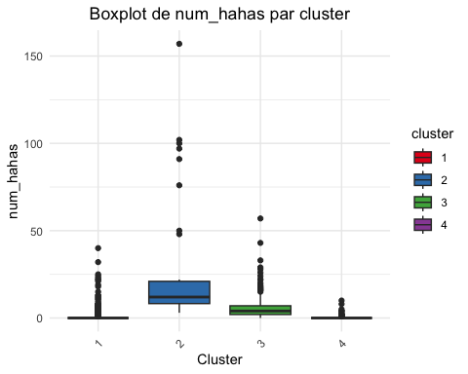
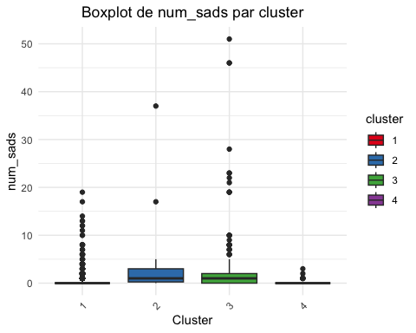
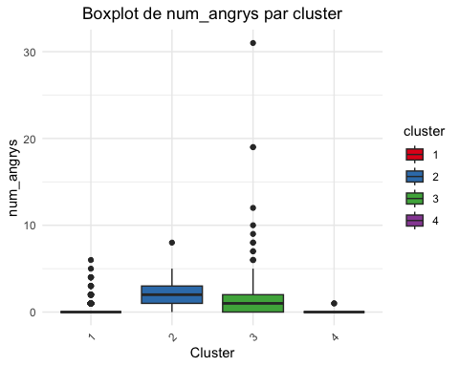
ggplot(base_publication, aes(x = factor(cluster), fill = status_type)) +
geom_bar(position = "dodge") +
scale_fill_brewer(palette = "Set1") + # Utiliser une palette de couleurs
labs(title = "Répartition des types de statuts par cluster",
x = "Cluster",
y = "Nombre de statuts") +
theme_minimal() +
theme(axis.text.x = element_text(angle = 45, hjust = 1)) # Incliner le texte de l'axe X
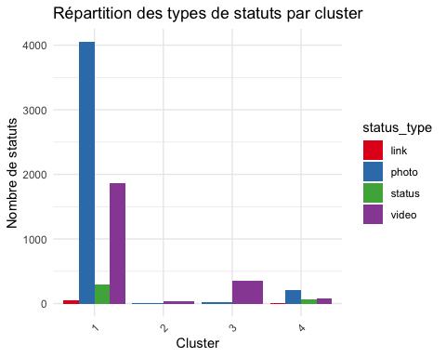
base_groupe <- base_publication %>%
group_by(cluster, status_type) %>%
summarise(count = n(), .groups = 'drop') %>%
group_by(cluster) %>%
mutate(freq = count / sum(count)) %>%
ungroup()
base_groupe
# A tibble: 12 × 4
cluster status_type count freq
<fct> <chr> <int> <dbl>
1 1 link 49 0.00782
2 1 photo 4052 0.647
3 1 status 295 0.0471
4 1 video 1869 0.298
5 2 photo 1 0.0294
6 2 video 33 0.971
7 3 photo 23 0.0607
8 3 video 356 0.939
9 4 link 14 0.0376
10 4 photo 212 0.570
11 4 status 70 0.188
12 4 video 76 0.204
ggplot(base_groupe, aes(x = factor(cluster), y = freq, fill = status_type)) +
geom_bar(stat = "identity", position = "fill") +
geom_text(aes(label = scales::percent(freq, accuracy = 1)),
position = position_fill(vjust = 0.5),
size = 3,
color = "black") +
scale_fill_brewer(palette = "Set1") + # Utiliser une palette de couleurs
labs(title = "Répartition proportionnelle des types de statuts par cluster",
x = "Cluster",
y = "Proportion (%)") +
theme_minimal() +
theme(axis.text.x = element_text(angle = 45, hjust = 1)) # Incliner le texte de l'axe X
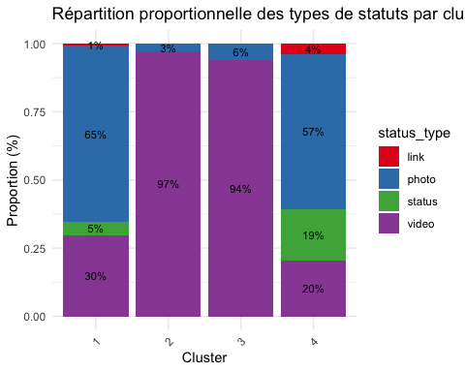

Interprétation avec 3 clusters
base_publication$cluster3 <- factor(k3$cluster)
# Pour chaque variable quantitative, créer un boxplot par rapport à cluster
for (col in liste_variable_quanti) {
p <- ggplot(base_publication, aes(x = cluster3, y = .data[[col]], fill = cluster3)) +
geom_boxplot() +
scale_fill_brewer(palette = "Set1") + # Utiliser une palette de couleurs
labs(title = paste("Boxplot de", col, "par cluster3"), x = "Cluster", y = col) +
theme_minimal() +
theme(axis.text.x = element_text(angle = 45, hjust = 1), # Incliner le texte de l'axe X
plot.title = element_text(hjust = 0.5)) # Centrer le titre
# Afficher le boxplot
print(p)
}
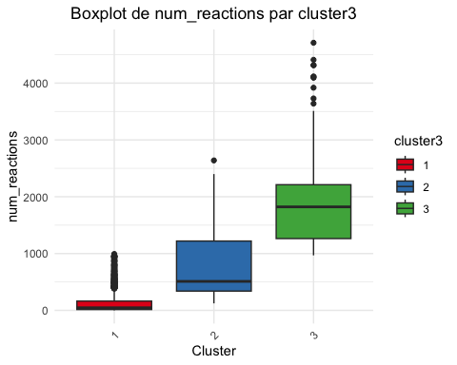
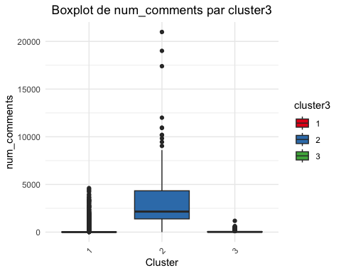
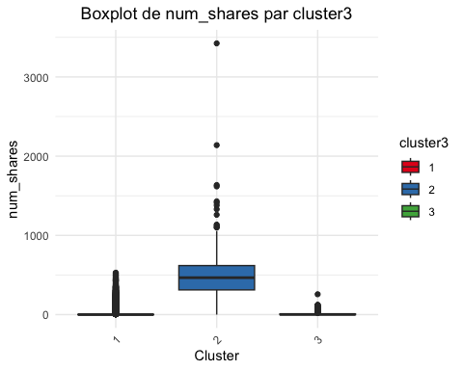
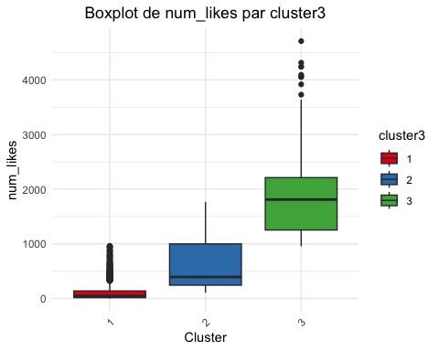
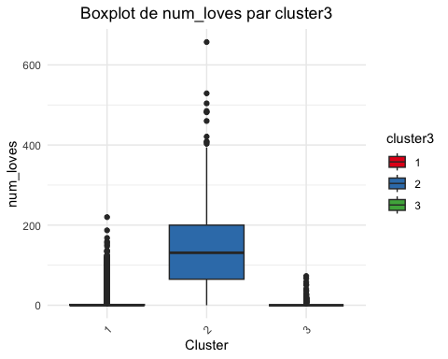
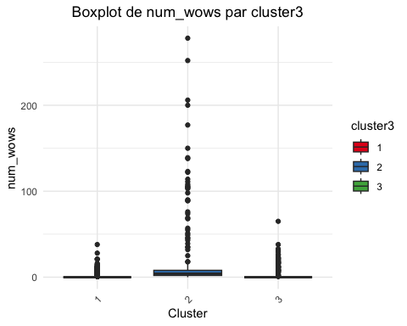
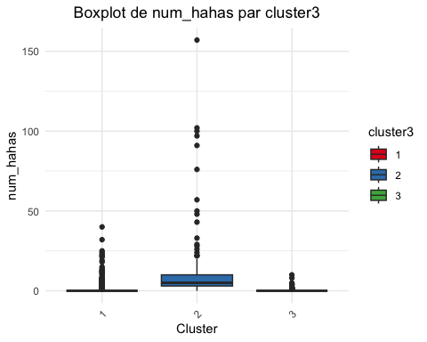
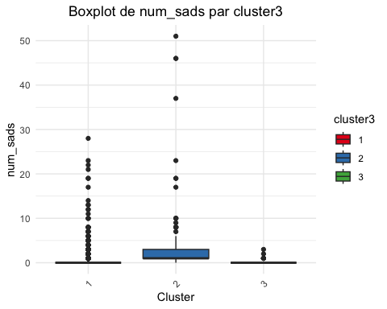
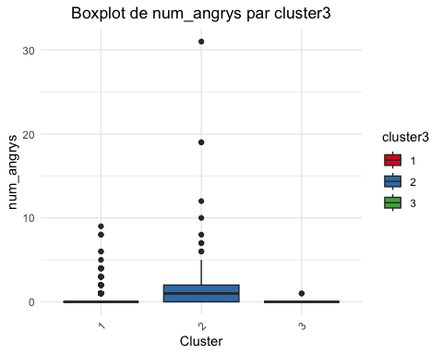
library(dplyr)
#install.packages("tidyverse")
library(tidyverse)
── Attaching core tidyverse packages ──────────────────────── tidyverse 2.0.0 ──
✔ forcats 1.0.0 ✔ stringr 1.5.1
✔ lubridate 1.9.3 ✔ tibble 3.2.1
✔ readr 2.1.4 ✔ tidyr 1.3.0
── Conflicts ────────────────────────────────────────── tidyverse_conflicts() ──
✖ psych::%+%() masks ggplot2::%+%()
✖ psych::alpha() masks ggplot2::alpha()
✖ gridExtra::combine() masks dplyr::combine()
✖ dplyr::filter() masks stats::filter()
✖ dplyr::lag() masks stats::lag()
ℹ Use the conflicted package (<http://conflicted.r-lib.org/>) to force all conflicts to become errors
# Calculer les proportions
base_groupe <- base_publication %>%
group_by(cluster3, status_type) %>%
summarise(count = n(), .groups = 'drop') %>%
group_by(cluster3) %>%
mutate(freq = count / sum(count)) %>%
ungroup()
base_groupe
# A tibble: 10 × 4
cluster3 status_type count freq
<fct> <chr> <int> <dbl>
1 1 link 49 0.00765
2 1 photo 4061 0.634
3 1 status 295 0.0461
4 1 video 2000 0.312
5 2 photo 15 0.0549
6 2 video 258 0.945
7 3 link 14 0.0376
8 3 photo 212 0.570
9 3 status 70 0.188
10 3 video 76 0.204
ggplot(base_groupe, aes(x = cluster3, y = freq, fill = status_type)) +
geom_bar(stat = "identity", position = "fill") +
geom_text(aes(label = scales::percent(freq, accuracy = 1)),
position = position_fill(vjust = 0.5),
size = 3,
color = "black") +
scale_fill_brewer(palette = "Set1") + # Utiliser une palette de couleurs
labs(title = "Répartition proportionnelle des types de statuts par cluster",
x = "Cluster",
y = "Proportion (%)") +
theme_minimal() +
theme(axis.text.x = element_text(angle = 45, hjust = 1)) # Incliner le texte de l'axe X
